МИНОБРНАУКИ РОССИИ
Федеральное государственное бюджетное образовательное
учреждение высшего образования
«Ижевский государственный технический университет имени М. Т. Калашникова»
Институт непрерывного профессионального образования
Кафедра «Программное обеспечение»

ОТЧЕТ №1
по дисциплине «УП 04. Технология разработки и защиты баз данных»

Выполнил
студент гр. Д22-191-3 М.С. Борисов
Проверил
преподаватель А.Д.Степанов

Ижевск, 2026
- Проектирование базы данных
ER-Диаграмма
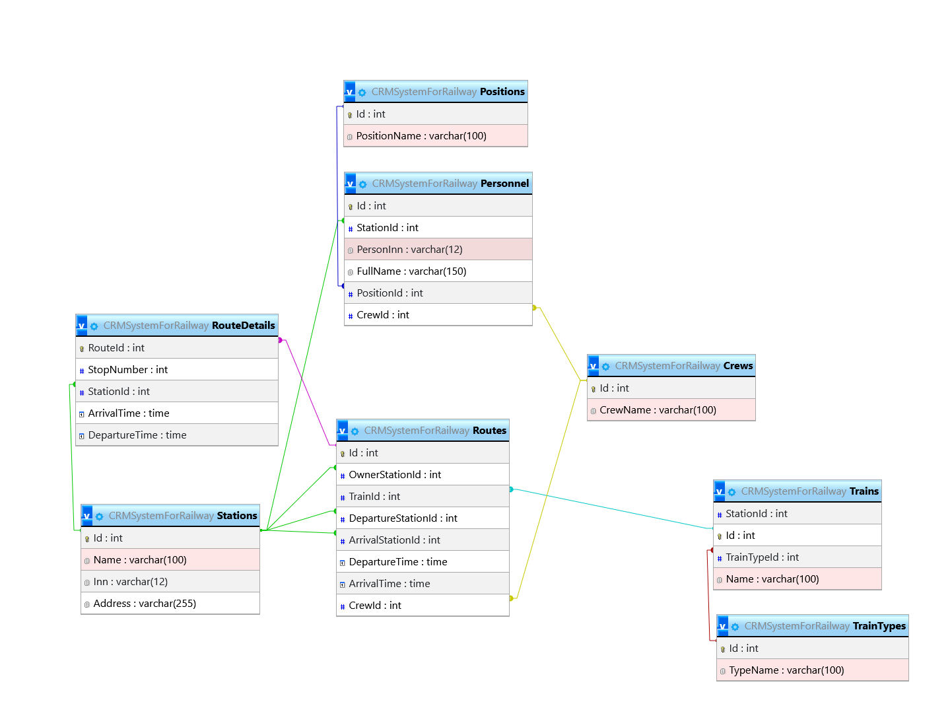

Текстовое описание таблиц и строк
1. Таблица Crews - бригады
Хранит список всех бригад (поездных бригад, локомотивных бригад и т.п.).
Поле | Тип | Описание
Id | int | Код бригады.
CrewName | varchar(100) | Наименование бригады

2. Таблица TrainTypes – типы поездов
Содержит классификацию поездов (электричка, скорый, пассажирский, грузовой и т.д.).
Поле | Тип | Описание
Id | int | Код типа поезда.
TypeName | varchar(100) | Название типа поезда

3. Таблица Trains – поезда
Список поездов. Каждый поезд привязан к вокзалу-владельцу и типу.
Поле | Тип | Описание
StationId | int | Внешний ключ → Stations(Id). Вокзал, которому принадлежит поезд.
Id | int | Уникальный номер поезда
TrainTypeId | int | Внешний ключ → TrainTypes(Id). Тип поезда.
Name | varchar(100) | Название поезда.

4. Таблица Stations – вокзалы
Справочник железнодорожных станций/вокзалов.
Поле | Тип | Описание
Id | int | Код вокзала.
Name | varchar(100) | Наименование вокзала
Inn | varchar(12) | ИНН вокзала как юридического лица.
Address | varchar(255) | Юридический адрес вокзала.

5. Таблица Positions – должности
Справочник должностей для персонала.
Поле | Тип | Описание
Id | int | Код должности.
PositionName | varchar(100) | Наименование должности

6. Таблица Personnel – персонал
Сотрудники вокзала. Каждый привязан к конкретному вокзалу, должности и бригаде.
Поле | Тип | Описание
Id | int | Код сотрудника.
StationId | int | Внешний ключ → Stations(Id). Вокзал, на котором работает сотрудник.
PersonInn | varchar(12) | ИНН физического лица.
FullName | varchar(150) | Полное имя сотрудника (Фамилия Имя Отчество).
PositionId | int | Внешний ключ → Positions(Id). Должность сотрудника.
CrewId | int | Внешний ключ → Crews(Id). Бригада, в которую входит сотрудник.

7. Таблица Routes – маршруты
Основная информация о маршруте поезда: откуда, куда, время отправления и прибытия, а также какая бригада обслуживает маршрут.
Поле | Тип | Описание
Id | int | Код маршрута.
OwnerStationId | int | Внешний ключ → Stations(Id). Вокзал-владелец поезда
TrainId | int | Внешний ключ → Trains(Id). Какой поезд выполняет рейс.
DepartureStationId | int | Внешний ключ → Stations(Id). Вокзал отправления.
ArrivalStationId | int | Внешний ключ → Stations(Id). Вокзал прибытия.
DepartureTime | time | Время отправления от вокзала отправления.
ArrivalTime | time | Время прибытия на вокзал прибытия.
CrewId | int | Внешний ключ → Crews(Id). Бригада, обслуживающая данный рейс.

8. Таблица RouteDetails – детали маршрута (остановки)
Содержит все промежуточные остановки для каждого маршрута.
Поле | Тип | Описание
RouteId | int | Первичный ключ. Внешний ключ → Routes(Id).
StopNumber | int | Номер остановки по порядку (1, 2, 3…).
StationId | int | Внешний ключ → Stations(Id). Вокзал остановки.
ArrivalTime | time | Время прибытия на данную остановку.
DepartureTime | time | Время убытия с данной остановки.

- Реализация в СУБД
Скриншоты из phpMyAdmin, подтверждающие создание таблиц:
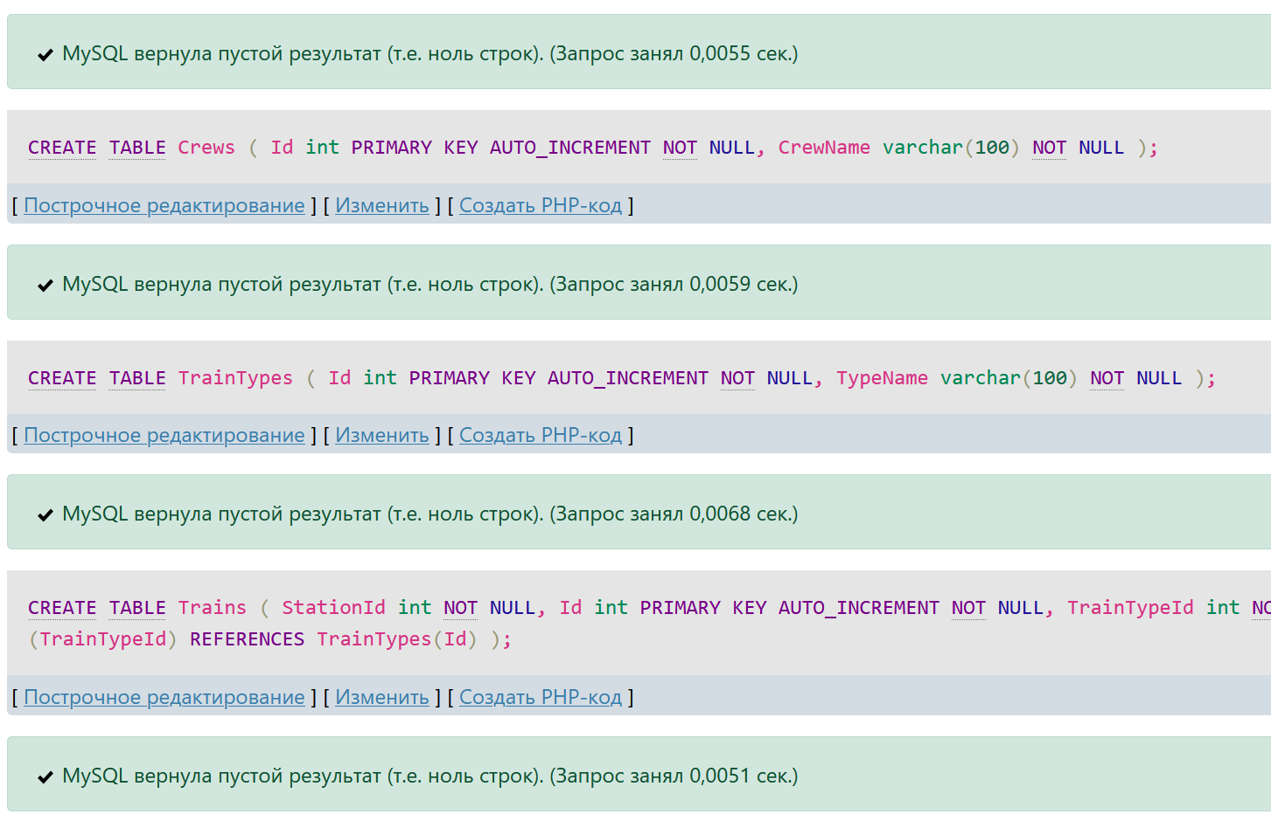

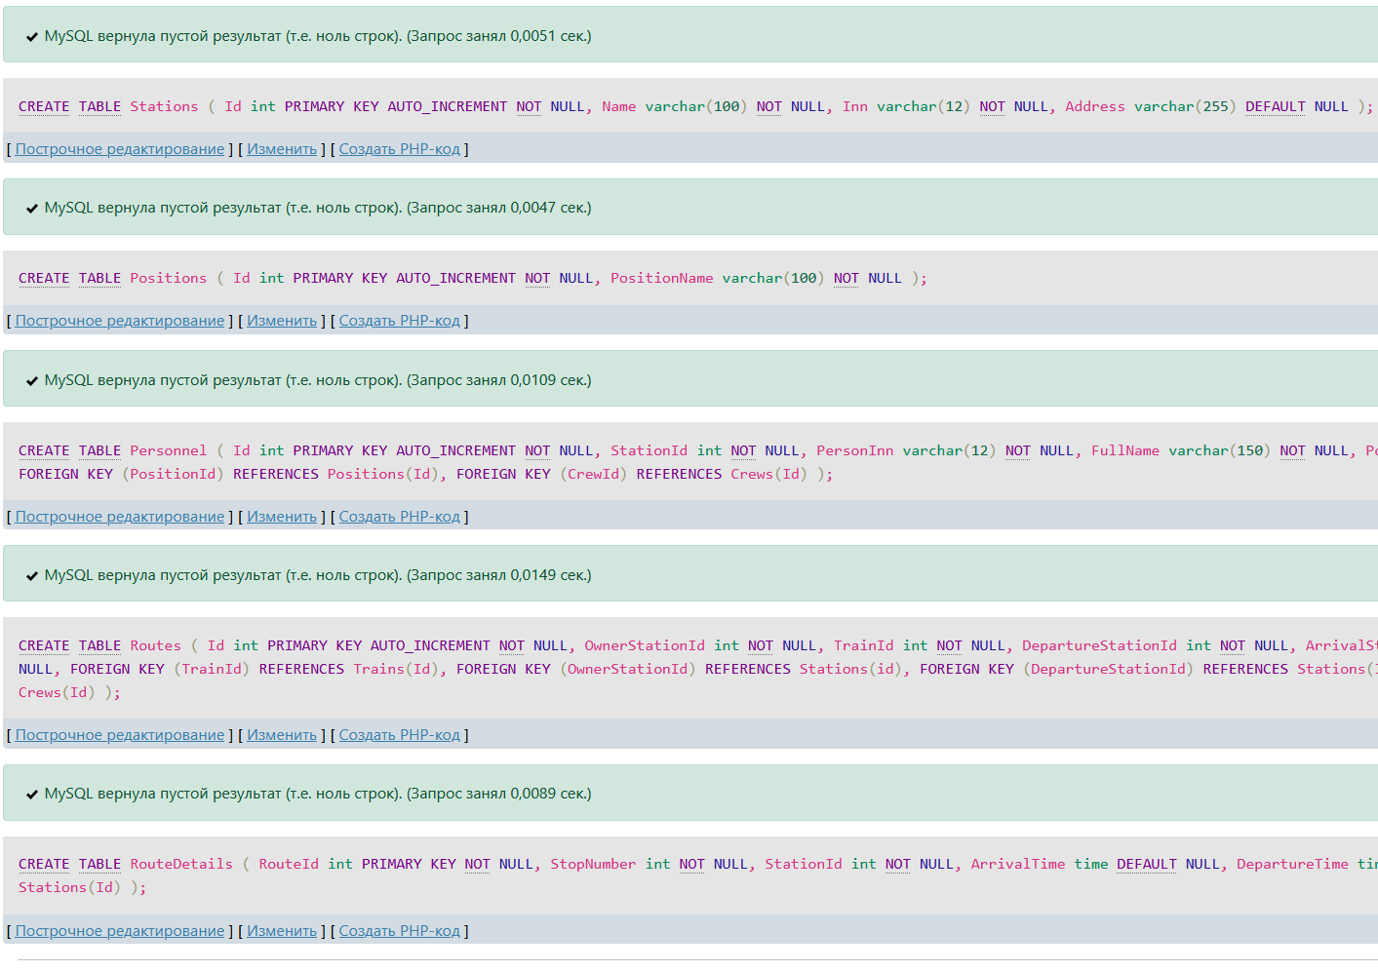
Заполнение строк тестовыми данными:
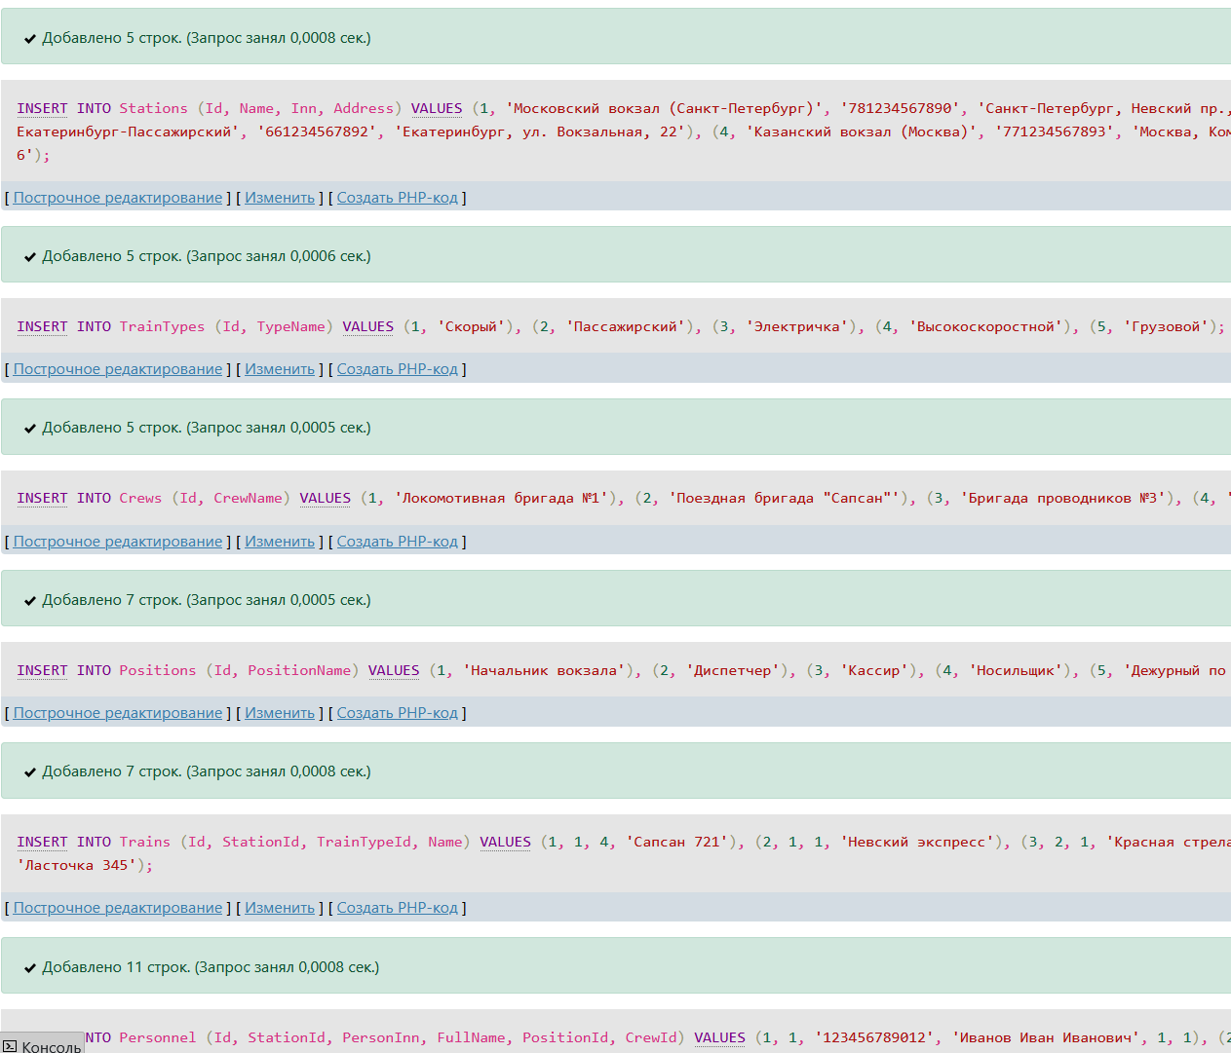
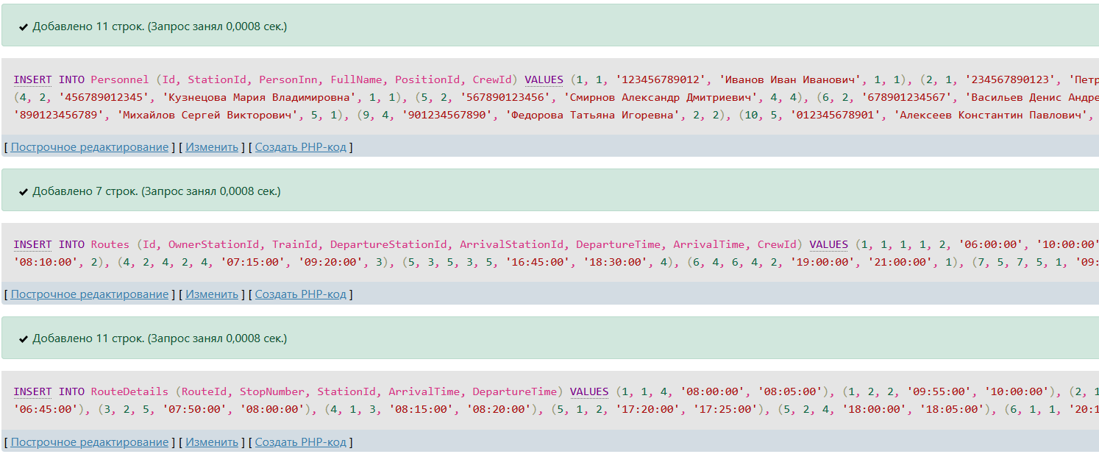

- SQL-скрипт базы данных
CREATE TABLE Stations (
Id int PRIMARY KEY AUTO_INCREMENT NOT NULL,
Name varchar(100) NOT NULL,
Inn varchar(12) NOT NULL UNIQUE,
Address varchar(255) DEFAULT NULL
);

CREATE TABLE TrainTypes (
Id int PRIMARY KEY AUTO_INCREMENT NOT NULL,
TypeName varchar(100) NOT NULL
);

CREATE TABLE Crews (
Id int PRIMARY KEY AUTO_INCREMENT NOT NULL,
CrewName varchar(100) NOT NULL
);

CREATE TABLE Positions (
Id int PRIMARY KEY AUTO_INCREMENT NOT NULL,
PositionName varchar(100) NOT NULL
);

CREATE TABLE Trains (
StationId int NOT NULL,
Id int PRIMARY KEY AUTO_INCREMENT NOT NULL,
TrainTypeId int NOT NULL,
Name varchar(100) DEFAULT NULL,
FOREIGN KEY (TrainTypeId) REFERENCES TrainTypes(Id)
);

CREATE TABLE Personnel (
Id int PRIMARY KEY AUTO_INCREMENT NOT NULL,
StationId int NOT NULL,
PersonInn varchar(12) NOT NULL UNIQUE,
FullName varchar(150) NOT NULL,
PositionId int NOT NULL,
CrewId int NOT NULL,
FOREIGN KEY (StationId) REFERENCES Stations(Id),
FOREIGN KEY (PositionId) REFERENCES Positions(Id),
FOREIGN KEY (CrewId) REFERENCES Crews(Id)
);

CREATE TABLE Routes (
Id int PRIMARY KEY AUTO_INCREMENT NOT NULL,
OwnerStationId int NOT NULL,
TrainId int NOT NULL,
DepartureStationId int NOT NULL,
ArrivalStationId int NOT NULL,
DepartureTime time NOT NULL,
ArrivalTime time NOT NULL,
CrewId int NOT NULL,
FOREIGN KEY (TrainId) REFERENCES Trains(Id),
FOREIGN KEY (OwnerStationId) REFERENCES Stations(Id),
FOREIGN KEY (DepartureStationId) REFERENCES Stations(Id),
FOREIGN KEY (ArrivalStationId) REFERENCES Stations(Id),
FOREIGN KEY (CrewId) REFERENCES Crews(Id)
);

-- В RouteDetails правильный составной первичный ключ
CREATE TABLE RouteDetails (
RouteId int NOT NULL,
StopNumber int NOT NULL,
StationId int NOT NULL,
ArrivalTime time DEFAULT NULL,
DepartureTime time DEFAULT NULL,
PRIMARY KEY (RouteId, StopNumber),
FOREIGN KEY (RouteId) REFERENCES Routes(Id),
FOREIGN KEY (StationId) REFERENCES Stations(Id)
);

INSERT INTO Stations (Id, Name, Inn, Address) VALUES
(1, 'Московский вокзал (Санкт-Петербург)', '781234567890', 'Санкт-Петербург, Невский пр., 85'),
(2, 'Ленинградский вокзал (Москва)', '771234567891', 'Москва, Комсомольская пл., 3'),
(3, 'Вокзал Екатеринбург-Пассажирский', '661234567892', 'Екатеринбург, ул. Вокзальная, 22'),
(4, 'Казанский вокзал (Москва)', '771234567893', 'Москва, Комсомольская пл., 2'),
(5, 'Финляндский вокзал (Санкт-Петербург)', '781234567894', 'Санкт-Петербург, пл. Ленина, 6');

INSERT INTO TrainTypes (Id, TypeName) VALUES
(1, 'Скорый'),
(2, 'Пассажирский'),
(3, 'Электричка'),
(4, 'Высокоскоростной'),
(5, 'Грузовой');

INSERT INTO Crews (Id, CrewName) VALUES
(1, 'Локомотивная бригада №1'),
(2, 'Поездная бригада "Сапсан"'),
(3, 'Бригада проводников №3'),
(4, 'Локомотивная бригада №2'),
(5, 'Резервная бригада');

INSERT INTO Positions (Id, PositionName) VALUES
(1, 'Начальник вокзала'),
(2, 'Диспетчер'),
(3, 'Кассир'),
(4, 'Носильщик'),
(5, 'Дежурный по станции'),
(6, 'Машинист'),
(7, 'Проводник');

INSERT INTO Trains (Id, StationId, TrainTypeId, Name) VALUES
(1, 1, 4, 'Сапсан 721'),
(2, 1, 1, 'Невский экспресс'),
(3, 2, 1, 'Красная стрела'),
(4, 2, 2, 'Ласточка 123'),
(5, 3, 3, 'Электричка Екатеринбург-Челябинск'),
(6, 4, 4, 'Сапсан 731'),
(7, 5, 2, 'Ласточка 345');

INSERT INTO Personnel (Id, StationId, PersonInn, FullName, PositionId, CrewId) VALUES
(1, 1, '123456789012', 'Иванов Иван Иванович', 1, 1),
(2, 1, '234567890123', 'Петрова Анна Сергеевна', 2, 2),
(3, 1, '345678901234', 'Сидоров Петр Алексеевич', 3, 3),
(4, 2, '456789012345', 'Кузнецова Мария Владимировна', 1, 1),
(5, 2, '567890123456', 'Смирнов Александр Дмитриевич', 4, 4),
(6, 2, '678901234567', 'Васильев Денис Андреевич', 2, 2),
(7, 3, '789012345678', 'Николаева Елена Олеговна', 3, 3),
(8, 3, '890123456789', 'Михайлов Сергей Викторович', 5, 1),
(9, 4, '901234567890', 'Федорова Татьяна Игоревна', 2, 2),
(10, 5, '012345678901', 'Алексеев Константин Павлович', 6, 1),
(11, 5, '112233445566', 'Егорова Ольга Николаевна', 7, 3);

INSERT INTO Routes (Id, OwnerStationId, TrainId, DepartureStationId, ArrivalStationId, DepartureTime, ArrivalTime, CrewId) VALUES
(1, 1, 1, 1, 2, '06:00:00', '10:00:00', 2),
(2, 1, 2, 1, 3, '08:30:00', '20:15:00', 1),
(3, 2, 3, 2, 1, '23:55:00', '08:10:00', 2),
(4, 2, 4, 2, 4, '07:15:00', '09:20:00', 3),
(5, 3, 5, 3, 5, '16:45:00', '18:30:00', 4),
(6, 4, 6, 4, 2, '19:00:00', '21:00:00', 1),
(7, 5, 7, 5, 1, '09:30:00', '13:15:00', 3);

INSERT INTO RouteDetails (RouteId, StopNumber, StationId, ArrivalTime, DepartureTime) VALUES
(1, 1, 4, '08:00:00', '08:05:00'),
(1, 2, 2, '09:55:00', '10:00:00'),
(2, 1, 2, '12:00:00', '12:20:00'),
(2, 2, 4, '17:30:00', '17:35:00'),
(3, 1, 1, '06:30:00', '06:45:00'),
(3, 2, 5, '07:50:00', '08:00:00'),
(4, 1, 3, '08:15:00', '08:20:00'),
(5, 1, 2, '17:20:00', '17:25:00'),
(5, 2, 4, '18:00:00', '18:05:00'),
(6, 1, 1, '20:10:00', '20:15:00'),
(7, 1, 4, '11:00:00', '11:10:00');

